判断滑动摩擦力方向的方法
魏静
内蒙古包头市一机一中物理教研组
摘要：高中物理教材，无论是旧版的，还是（新课标）新版的都给出，滑动摩擦力方向总是与物体相对运动的方向相反。学生进行受力分析，根据这个结论来判断滑动摩擦力方向时，如何确定物体相对运动的方向？依据什么来确定？不知所措，往往把相对运动的方向和运动方向相混淆，判断滑动摩擦力方向常出错。
关键词：滑动摩擦力，相对运动的方向，运动方向。

滑动摩擦力方向的判断，既是受力分析的重点，也是受力分析的难点。滑动摩擦力方向总是与物体相对运动的方向相反。这结论告诉我们，如果知道了物体的相对运动的方向了，那么，也就知道了滑动摩擦力的方向。但是，如何确定物体相对运动的方向？笔者针对这个问题，把自己在高中物理教学实践中总结出来的方法，呈现给大家，仅供参考。

一、正确区别物体相对运动的方向和运动方向
笔者在高中物理教学过程中，为了让学生弄清楚相对运动和运动这两个物理概念，正确区别，什么是物体相对运动的方向？什么是物体运动方向？从最简单的实验入手。实验前设计好了五个实验问题，实验时让两位同学骑自行车在室外进行实验演示，其余同学带着实验问题注意观察。实验结束，走进教室，让学生分组讨论、研究，正确回答。
【实验题】甲乙两位同学骑自行车都以2米/秒的速度，沿平直公路向东行驶。回答下列实验问题：
1.甲乙两位同学的速度大小和运动方向；
2.甲相对乙的相对运动速度的大小和相对运动的方向；
3.如果甲的速度变为3米/秒，题中其它条件不变，那么，甲相对乙的相对运动速度的大小和相对运动的方向；
4.如果甲的速度变为1米/秒，题中其它条件不变，那么，甲相对乙的相对运动速度的大小和相对运动的方向；
5.如果甲向西行驶，题中其它条件不变，那么，甲相对乙的相对运动速度的大小和相对运动的方向。
【学生回答】
1.从题中给出的条件可知，甲乙都以地面为参考系。甲乙两位同学骑自行车速度的大小都为2米/秒，运动方向都向东。
2.研究对象是甲，而把乙作为甲的参考系，用来研究甲相对乙的运动情况。这时，甲相对乙的速度大小为零。也就是说甲相对乙静止，没有相对运动的方向。
3.同理。甲相对乙的速度大小为1米/秒，甲相对乙的相对运动的方向与甲的运动方向相同，都向东。
4. 同理。甲相对乙的速度大小为1米/秒，甲相对乙的相对运动的方向向西，甲的运动方向向东，甲相对乙的相对运动的方向与甲的运动方向相反。
5.同理。甲相对乙的速度大小为4米/秒，甲相对乙的相对运动的方向向西，与甲的运动方向相同。
以上五个问题的回答，可归纳总结以下几点：
（1）甲的运动方向是以地面作为参考系。也就是说，研究对象甲以地面为参考系，甲相对地面这个参考系的运动，这种情况的相对运动，通常叫做运动，甲相对地面这个参考系的运动方向，通常叫做运动方向。
甲的相对运动的方向是以乙作为参考系。也就是说，研究对象甲以乙为参考系，甲相对乙这个参考系的运动，叫做相对运动，甲相对乙这个参考系的运动方向，叫做相对运动的方向。
（2）3和5甲相对乙的相对运动的方向与甲的运动方向相同。4 甲相对乙的相对运动的方向与甲的运动方向相反。
可见，物体相对运动的方向与物体运动方向可能相同，也可能相反。
（3）从以上回答可知，计算相对速度的大小时，都是用研究对象的速度减去参考系的速度，即相对速度。用V_{研}表示研究对象的速度，用V_{参}表示参考系的速度，用V_{相}表示相对速度。相对速度公式: V_{相}=V_{研}—V_{参}，此式是一个矢量式。应用时先规定一下正方向，与规定的正方向相同，用正值代入；相反，用负值代入。计算结果，如果V_{相}等于零，说明相对静止，也就是说研究对象相对参考系不动。如果V_{相}为正值，说明研究对象的相对运动的方向与规定的正方向相同；否则，相反。这个相对速度公式可使用于受力分析时，确定相对运动的方向，用来判断滑动摩擦力的方向。

二、应用相对速度公式：V_{相}= V_{研}—V_{参}，判断滑动摩擦力的方向
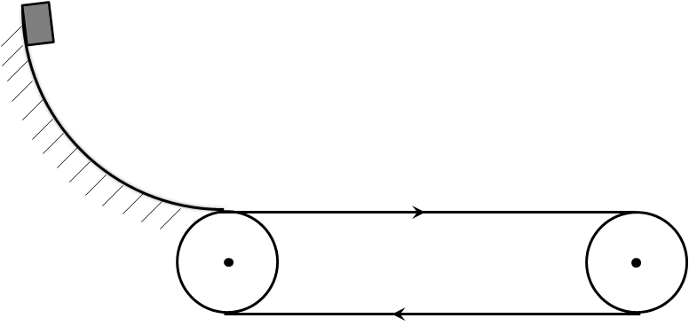
【例题】如图所示，物体沿弧线轨道滑下后进入水平传送带，传送带以图示方向，用2米/秒匀速运动。判断下列问题中物体所受的滑动摩擦力的方向：
1.若物体刚滑上传送带时，速度为2米/秒;
2.若物体刚滑上传送带时，速度为4米/秒;
3.若物体刚滑上传送带时，速度为1米/秒.
[解析]
1.此题物体是受力分析的研究对象，与传送带接触，水平向右匀速运动的传送带是物体的参考系。规定物体的速度方向向右为正方向，刚接触传送带时物体的速度V_{研}=2米/秒，水平向右匀速运动的传送带速度V_{参}=2米/秒。根据相对速度公式：V_{相}= V_{研}－V_{参}，则V_{相}=0.说明物体滑上水平向右匀速运动的传送带时，相对传送带静止，没有相对运动的方向。物体不受滑动摩擦力作用。
2.同理，V_{相}=2米/秒，正值。说明物体滑上水平向右传送带时，与规定正方向相同，相对运动的方向水平向右。根据滑动摩擦力方向总是与物体相对运动的方向相反。所以，物体所受滑动摩擦力方向水平向左。
3.同理，V_{相}=-1米/秒，负值。说明物体滑上水平向右传送带时，与规定正方向相反，相对运动的方向水平向左。根据滑动摩擦力方向总是与物体相对运动的方向相反。所以，物体所受滑动摩擦力方向水平向右
从此题解析可以总结出，应用相对速度公式，判断滑动摩擦力的方向时，首先应明确受力分析的研究对象和与之接触的施力物体这个参考系；其次规定V_{研}或V_{参}为正方向；再次确定相对运动的方向。这样自然地也就知道了滑动摩擦力方向了。当然，应用相对速度公式时，需要一个熟练过程。笔者在高中物理教学过程中，让学生应用相对速度公式，用来判断滑动摩擦力的方向，无论平时作业、练习，还是测试，学生有据可依，学得轻松，出错较少。避免了学生无从下手，从想当然出发的现象。不妨一试。

